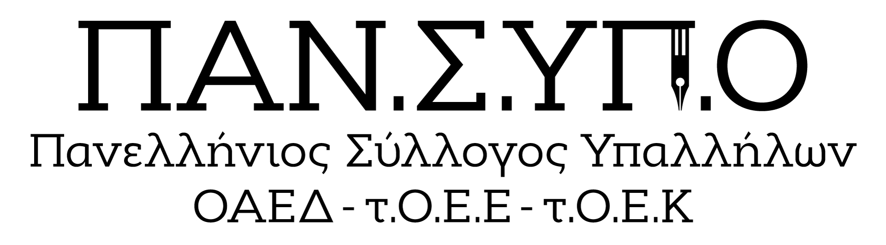

Aθήνα, Σολωμού 60, τηλ. : 6942559470, 6973691989, 2105281485, mail : [syl.pansypo@gmail.com](mailto:syl.pansypo@gmail.com), [pansypo@dypa.gov.gr](mailto:pansypo@dypa.gov.gr)

url : [www.pansypo.gr](http://www.pansypo.gr/)

Αρίθμ.Πρωτ. 286/18-12-2024

|  |
| --- |
| **Απαγορεύομεν και Διατάσσομεν !!**  **όποιος αρρωστήσει εν μέσω εορτών θα κληθεί σε απολογία**  **Σταματήστε ΤΩΡΑ την επεξεργασία των επιδομάτων ανεργίας χωρικής αρμοδιότητάς σας και ασχοληθείτε μόνο με εκείνα του Ρεθύμνου !!** |

Οι τακτικές της Διοίκησης εναντίον στα συμφέροντα μας έχουν πολλές φορές καταγγελθεί από τους εκπροσώπους εργαζομένων. Αυτό όμως που διέταξαν προφορικά στην Θεσσαλονίκη αποτελεί απαράδεκτη τακτική εκφοβισμού, καταπάτηση θεμελιωδών εργασιακών δικαιωμάτων και απόδειξη της ανικανότητας επίλυσης των ουσιαστικών προβλημάτων της Δ.ΥΠ.Α.

Σύμφωνα με ενημέρωση από τους εργαζόμενους τηλεφώνησαν από την Γραμματεία του Π.Δ Κεν. Και Δυτ.Μακεδονίας σε ΚΠΑ2 της Π.Ε Θεσσαλονίκης και απείλησαν ότι απαγορεύεται η λήψη της άδειας ασθενείας με Υπεύθυνη Δήλωση ενόψει εορτών και ότι όποιος/α εργαζόμενος το κάνει θα κληθεί σε απολογία.

Μάλιστα τους διέταξαν να σταματήσουν την επεξεργασία των επιδομάτων ανεργίας χωρικής αρμοδιότητάς τους προκειμένου να διεκπεραιώσουν τις αιτήσεις επιδομάτων που τους έστειλαν από το Ρέθυμνο παρότι και των δύο ΚΠΑ2 βρίσκονται σε παραπλήσιες ημερομηνίες επεξεργασίας τους.

Καταγγέλουμε απερίφραστα για άλλη μια φορά τις απαράδεκτες τακτικές εκφοβισμού από την Διοίκηση της Δ.ΥΠ.Α.

Καλούμε τους υπευθύνους να απαντήσουν για ποιο λόγο έδωσαν εντολή προτεραιοποίησης επεξεργασίας των επιδομάτων από το Ρέθυμνο ενώ δεν παρατηρείται σοβαρή καθυστέρηση.

Καλούμε την αρμόδια Γεν. Διευθύντρια Υποστήριξης να παρέμβει προς την Π.Δ Κεν. Και Δυτ. Μακεδονίας για να τηρήσουν την κείμενη νομοθεσία και να προστατεύσει τα εργασιακά δικαιώματα των υπαλλήλων.

Καλούμε τους συναδέλφους/ισες να μην ενδίδουν στις τακτικές εκφοβισμού, να ασκούν τα δικαιώματά τους και να καταγγέλουν στα Σωματεία όσους και όσες παρανομούν όσο ψηλά και εάν βρίσκονται !!

